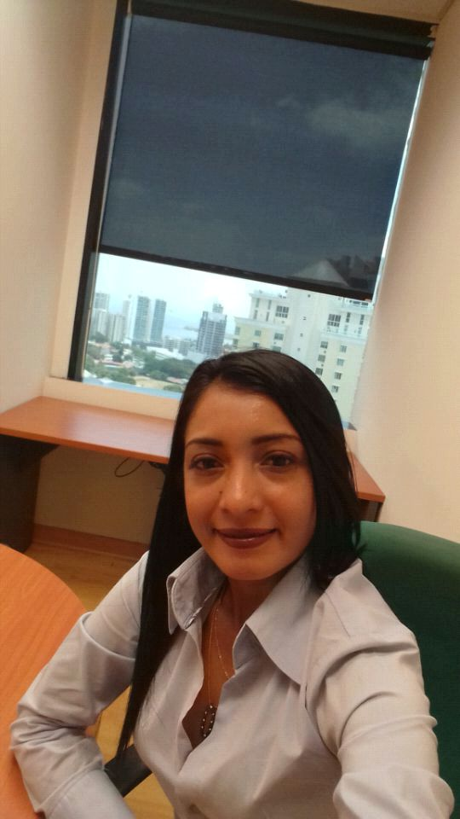***Naykaris**Yarieth***

*****Arraiján Calle rosario.Casa#401*****

[*Meloseyshel24@gmail.com*](mailto:Meloseyshel24@gmail.com)

*****Cel.6546/3968 ó 65421853*****

*****Datos personales*****

*****Cédula: 8-850-413*****

*****Nacionalidad: Panameña*****

*****Dependientes: 1*****

*****Edad: 24 años*****

*****Experiencia Laboral*****

*****MTS inmobiliaria*****

*****Recepcionista*****

*****Encargada de llevar agenda administrativa*****

*****Pagos a proveedores y otros servicios*****

*****Caja menuda*****

*****Inventarios*****

*****Hotel Euro*****

*****Recepcionista*****

*****Dar ingreso a los clientes*****

*****Facturación/manejo de caja*****

*****Manejo de central telefónica*****

*****B&OM*****

*****Recepcionista*****

*****Atención al cliente*****

*****Manejo de central telefónica*****

*****Helios sunglases*****

*****Vendedora / cajera*****

*****Facturación y atención al cliente*****

*****Inventario*****

*****Información Académica*****

*****Bachiller en comercio con énfasis en informática*****

*****E.P.I.H.O*****

*****2007-2009*****

*****Certificado de tercer año*****

*****C.A.D.U*****

*****2004-2006*****

*****Primaria*****

*****Escuela Guillermo Andreve*****

*****Habilidades y Destrezas*****

*****Manejo de computadora*****

*****Central telefónica*****

*****De buenas relaciones interpersonales*****

*****Organizada, responsable, puntual*****

*****Referencias laboral*****

*****Yari almillategui*****

*****6689-9100*****

*****Yahanny hernandez*****

*****6828-4722*****

*****Referencias personal*****

*****Greta murillo*****

*****6534-7528*****

*****Nohelys mendieta*****

*****6223-9221*****